Nhập tên cho người dùng 1:
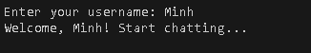
Minh Chat:
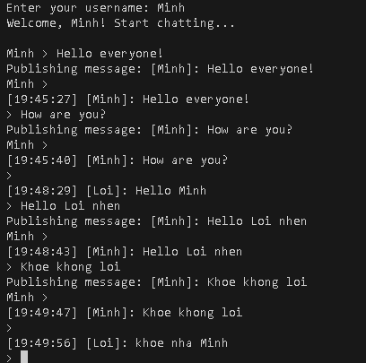
Nhập tên cho người dùng 2 (Loi)


